O que foi a Guerra das Malvinas?

Reino Unido e Argentina entraram em conflito para ver quem ficaria com o território
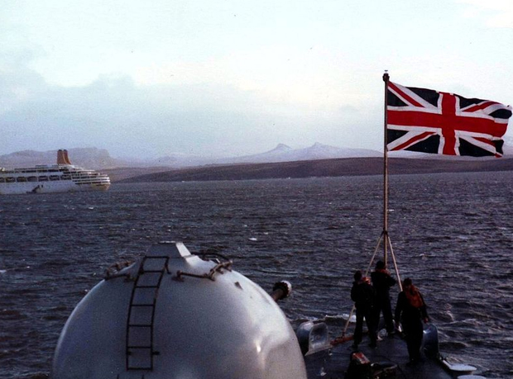
(/)

Foi um conflito bem rápido entre Reino Unido e Argentina, que quebraram o pau no começo dos anos 80 pelo controle de um pequeno arquipélago no Atlântico Sul, as ilhas Malvinas – conhecidas em inglês como Falklands. A Grã-Bretanha ocupa e administra as ilhas desde 1883, mas nossos hermanitos, cujo litoral fica só a 480 quilômetros do lugar, nunca aceitaram esse domínio. Aproveitando essa briga histórica, o ditador argentino Leopoldo Galtieri lançou uma invasão às ilhas em 1982. No dia 2 de abril daquele ano, as tropas argentinas tomaram a capital das Malvinas, Stanley.
A invasão tinha razões políticas: como as coisas não iam bem dentro das fronteiras de nossos vizinhos – os ditadores eram acusados de má administração e de abuso dos direitos humanos -, o general Galtieri ocupou as Malvinas esperando unir a nação em um frenesi patriótico e, de quebra, limpar a barra do governo militar. Mas ele não contava que a Grã-Bretanha reagisse prontamente à invasão, enviando às Malvinas uma força-tarefa com 28 mil combatentes – quase três vezes o tamanho da tropa rival. E, ao contrário do que supunham os generais argentinos, os Estados Unidos não se mantiveram neutros, mas resolveram apoiar os britânicos, seus aliados na poderosa aliança militar da Otan (Organização do Tratado do Atlântico Norte). Fornecendo armas, os americanos deram uma forcinha decisiva aos súditos de Elizabeth 2ª.
Turbinados pelo apoio ianque, os britânicos bateram os argentinos em pouco mais de dois meses. Aos nossos vizinhos, restou voltar para casa e resolver os problemas internos. Com o fiasco nas Malvinas, o regime militar argentino afundou e foi substituído por um governo civil. Do outro lado do Atlântico, a primeira-ministra britânica Margaret Thacher aproveitou os louros da reconquista para conduzir seu Partido Conservador à vitória nas eleições daquele ano.
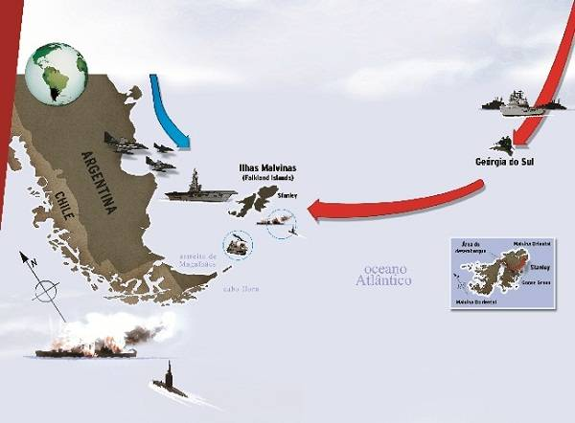

O último tango argentino
Derrota humilhante no conflito selou o fim da ditadura no país
1. A guerra das Malvinas começa para valer em 2 de abril de 1982, quando as forças navais argentinas tomam Stanley, a capital das ilhas. Em resposta à invasão, a Grã-Bretanha envia à região uma força-tarefa em meados de abril, cruzando 13 mil quilômetros pelo oceano Atlântico
2. No dia 25 de abril, uma unidade britânica desembarca em uma ilha próxima, a Geórgia do Sul, que também estava nas mãos dos argentinos. Depois de breves combates, o Reino Unido retoma o controle da ilha e começa a preparar o contra-ataque, adaptando equipamentos para receber armas da Otan (Organização do Tratado do Atlântico Norte), a aliança militar da qual o país faz parte
3. Ao mesmo tempo, os argentinos se preparam para interceptar as forças britânicas. No final de abril, eles posicionam a noroeste das Malvinas o porta-aviões Veinticinco de Mayo, levando oito caças-bombardeiros, seis aviões a hélice e quatro helicópteros, todos a postos para o combate
4. A maior baixa argentina acontece no dia 2 de maio: longe da zona de conflito, o cruzador General Belgrano é torpedeado por um submarino britânico de propulsão atômica e afunda, matando 368 homens. Enquanto isso, nas imediações das Malvinas, os dois exércitos travam intensas batalhas no ar
5. Dois dias depois, a resistência aérea argentina consegue uma vitória a oeste das Malvinas ao atingir o destróier Sheffield, matando 20 homens. Nos dias seguintes, ataques argentinos afundam mais quatro navios. Mas as baixas não conseguem impedir o avanço da moderna esquadra britânica, que se aproxima cada vez mais das ilhas Malvinas
6. O avanço britânico se consolida em 21 de maio, com um desembarque anfíbio na costa norte da ilha Malvina Oriental. Enfrentando tropas mal preparadas e com armas antiquadas, os britânicos capturam povoados menores, como Goose Green, até cercarem a capital, Stanley. Em 14 de junho, os argentinos se rendem e a guerra acaba

Os números do confronto
Argentina
10 mil soldados
750 mortos
NO AR: A frota era numerosa mas antiga, composta principalmente por aviões Skyhawk da década de 60
NO MAR: Inferiorizados, os argentinos só tinham um porta-aviões e submarinos a diesel, que possuem pouca autonomia embaixo dágua
EM TERRA: A maioria dos 10 mil soldados não tinha experiência militar. Mal armadas e sem proteção contra o frio da região, as tropas protagonizaram rendições em massa para o Exército britânico
Grã-Bretanha
28 mil soldados
256 mortos
NO AR: Os modernos caças-bombardeiros a jato Harrier e Sea Harrier eram poucos, mas rivalizaram com a numerosa frota argentina
NO MAR: Além dos dois porta-aviões, o grande destaque da esquadra eram três submarinos de propulsão nuclear, que podiam ficar embaixo d’água por meses
EM TERRA: Além de a tropa ter quase três vezes mais combatentes que a rival, os soldados britânicos eram todos profissionais e contavam com o moderno armamento da Otan

